1.1 Двух-импульсный тест
Широкое практическое применение при измерении динамических параметров силовых ПП нашел двух-импульсный тест (ДИТ), в англоязычных источниках Double-Pulse Test (DPT), который позволяет реализовать требования стандартов, как к схемам измерения, так и к временным диаграммам испытательных импульсов.
ДИТ (позволяет сформировать испытательные импульсы необходимой формы, мощности и амплитуды и) обеспечивает возможность исследования переходных процессов при включении и выключении силовых транзисторов БТ, МОП и БТИЗ и при восстановлении обратного сопротивления силовых диодов. Этот метод лежит в основе рассмотренных далее современных средств измерения динамических параметров силовых ПП.
Рассмотрим выполнение ДИТ для измерения параметров МОП транзистора. Используемая для этого схема показана на рисунке 1.20. Схема содержит ОПИ, в данном случае МОП транзистор, на сток которого, через катушку индуктивности L (дроссель) с параллельно включенным диодом D возвратного тока, поступает постоянное напряжение от источника Vdc.
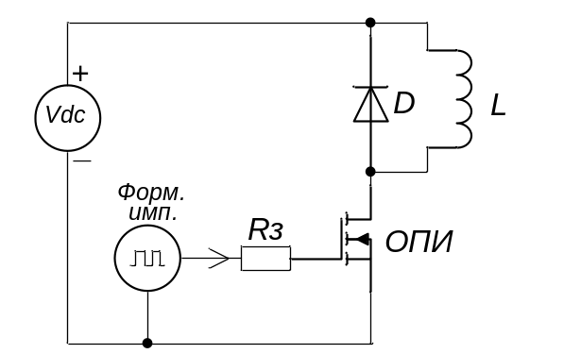
Рисунок 120. Схема реализации ДИТ при тестировании МОП транзистора

Согласно ДИТ, за один цикл измерения тестируемый транзистор включают дважды (два импульса) на разные интервалы времени с паузой между ними с помощью формирователя импульсов.
В течение первого импульса, часто называемого «зарядным импульсом», ток течет непосредственно от входного источника питания через катушку индуктивности и ОПИ, как показано на рисунке 1.21 (а). Если дроссель разработан правильно, ток через него увеличивается пропорционально длительности первого импульса. Когда, согласно предварительному расчету, ток через дроссель достигнет заданного уровня тока, ОПИ выключают и ток продолжает протекать через дроссель и диод возвратного тока, как показано на рисунке 1.21 (b).
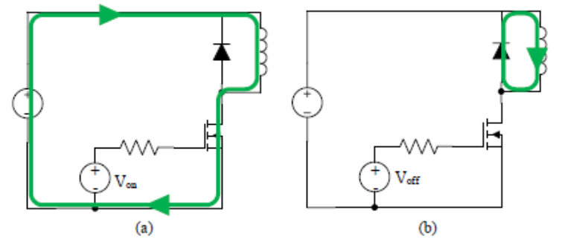
Рисунок 1.21. Путь тока в режиме «включен» (а) и в режиме «выключен» (b)

В качестве объекта тестирования выбран МОП транзистор, поскольку, при этом, схема (рис. 1.20) и представленные на рисунке 1.22 диаграммы сигналов наиболее наглядно демонстрируют рассматриваемый метод.
Первая диаграмма (U_{ЗС}) представляет сигнал, поступающий на затвор МОП транзистора. Этот сигнал управляет процессом измерения. Высокий уровень сигнала U_{ЗС} соответствует проводящему состоянию (МОП транзистор включен) а низкий уровень сигнала – непроводящему (МОП транзистор выключен).
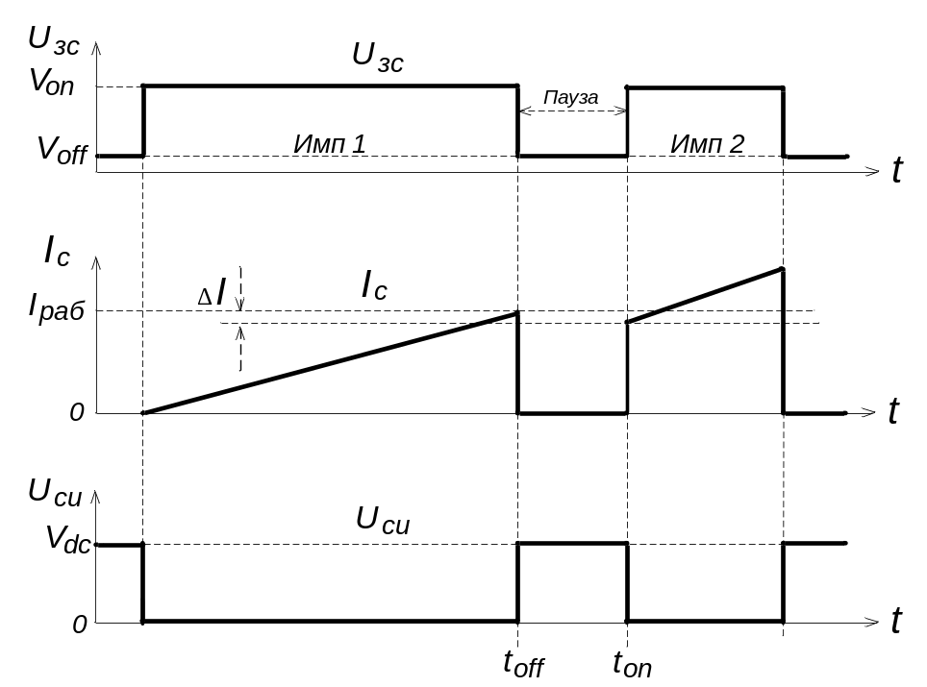
Рисунок 1.22. Диаграммы сигналов для измерения МОП транзистора

Вторая диаграмма ‒ это ток стока МОП транзистора I_{С}. Нижняя диаграмма представляет напряжение сток-исток МОП транзистора U_{СИ}.
На рисунке 1.22 длительность первого импульса включения показана заметно больше чем пауза между импульсами, и чем второй импульс включения.
Такое соотношение объясняется тем, что длительность первого импульса должна быть достаточной, чтобы обеспечить заряд индуктора до рабочего значения I_{раб} протекающего тока (рис. 1.22).
Длительность паузы между импульсами должна быть сравнительно небольшой, чтобы значение тока через дроссель, достигнутое в течение первого импульса включения I_{раб}, не успело существенно снизиться. В результате, включение тока через объект тестирования вторым импульсом произойдет при том же значении тока, что и выключение в начале паузы, как показано на рисунке 1.22, диаграмма I_{С}.
Уменьшение тока через индуктивность в течение паузы между импульсами допускается не более чем на 5% от значения I_{раб} достигнутого к окончанию первого импульса [9].
Кроме того, длительность паузы должна быть достаточной, чтобы обеспечить измерение динамических характеристик выключения объекта тестирования.
На практике, длительность паузы должна не менее чем в 5 раз превышать динамические характеристики выключения объекта тестирования.
При этом, длительность второго импульса включения должна быть достаточной, чтобы обеспечить измерение характеристик включения выбранного объекта тестирования (рис. 1.22).
Таким образом, метод двойного импульса позволяет сравнительно просто контролировать напряжение на ОПИ (V_{СИ}) и протекающий через него ток (I_{С}) в моменты включения и выключения. Это обеспечивается путем регулировки напряжения питания V_{DC} (рис. 1.20) и изменения длительности импульса заряда для достижения заданного тока I_{раб} в зависимости от величины индуктивности дросселя L (рис. 1.20, 1.22), что является одним из преимуществ рассматриваемого метода.
Наибольший интерес, при проведении измерений по данному методу, представляют два момента времени – первый это выключение тока через ОПИ в конце первого импульса а и второй это включение тока через ОПИ в начале второго импульса. Эти два момента времени показаны на рисунке 1.23.

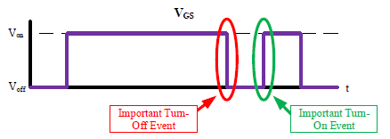

Рисунок 1.23. Важные для ДИТ моменты переключения тока

Следует отметить, что условия эксплуатации, в которых находится объект тестирования в эти моменты, практически одинаковы. Единственная разница в условиях эксплуатации в упомянутые моменты времени возникает из-за потерь в дросселе и диоде возвратного тока за время паузы между импульсами. Как правило, эти потери незначительны.

Второе преимущество ДИТ связано с термическими характеристиками транзистора установленного в качестве ОПИ. Поскольку это метод требует только двух импульсов, и весь тест обычно длится менее 500 мкс, объект тестирования и другие компоненты в цепи не успевают существенно нагреться.
Таким образом, тепловая нагрузка, прикладываемая к измерительной цепи и, что наиболее важно, к объекту тестирования, минимальна. Это позволяет оценивать динамические характеристики тестируемого объекта на пиковом уровне его мощности без необходимости дополнительных мер по охлаждению.
Более тонкое преимущество ДИТ - это возможность исследования динамических характеристик включения и выключения транзистора в одинаковых условиях, но по отдельности.
За один цикл измерения тестируемый транзистор включают дважды (два импульса) на разные интервалы времени с паузой между ними с помощью формирователя импульсов.
В течение первого импульса, часто называемого «зарядным импульсом», ток течет непосредственно от входного источника питания через катушку индуктивности и ОПИ, как показано на рисунке 1.21 (а). Если дроссель разработан правильно, ток через него увеличивается пропорционально длительности первого импульса. Когда, согласно предварительному расчету, ток через дроссель достигнет заданного уровня тока, ОПИ выключают и ток продолжает протекать через дроссель и диод возвратного тока, как показано на рисунке 1.21 (b).

Требования к измерительной аппаратуре

Основная проблема практического применения ДИТ – связана с соответствием аппаратной части метрологическим требованиям для точного измерения характеристик ОПИ [10].
Используемый для измерения динамических параметров (интервалов времени) осциллограф должен с высокой точностью измерять высокочастотные составляющие спектра импульсного сигнала большой и малой амплитуды и оказывать минимальное влияние на измеряемую цепь.
Первая и часто самая сложная задача метрологии при проведении измерений по методу ДИТ - обеспечение достаточно широкой полосы пропускания осциллографа для отображения высокочастотных составляющих при переключении ОПИ, которые можно разделить на паразитные колебания, появляющиеся на осциллограммах напряжения и тока, и составляющие, связанные с крутизной фронтов при переключении.
Необходимую полосу пропускания осциллографа для регистрации составляющей, связанной с крутизной фронтов переключения, можно оценить путем расчета полосы пропускания осциллографа по известному соотношению между временем нарастания его переходной характеристики и шириной полосы пропускания f_{пп} = 0,35/min(t_{нар},t_{сп}), где t_{нар} - время нарастания сигнала в наносекундах, t_{сп} - время спада сигнала в наносекундах, f_{пп} - ширина полосы сигнала в ГГц.
Полоса пропускания системы F_{сист}, состоящей из двух включенных последовательно каскадов в виде осциллографа и пробника может быть определена по формуле F_{сист} = 1/[1/(F_{осц})² + 1/(F_{пробн})²]^{1/2}, где F_{осц} - полоса пропускания осциллографа, F_{пробн} - полоса пропускания пробника.
Для увеличения запаса по полосе пропускания можно использовать следующее эмпирическое правило. Чтобы зарегистрировать с приемлемой точностью амплитуду сигнала, полоса пропускания системы, включающей пробник и осциллограф, должна быть в 5 раз больше максимальной частоты в спектре входного сигнала, а для правильной передачи всех составляющих по фазе, полоса пропускания такой системы должна в 10 раз превышать максимальную частоту спектра входного сигнала.
Полоса пропускания осциллографа соответствует точке 3 дБ его амплитудно-частотной характеристики. Это значит, что при частоте входного сигнала равной полосе пропускания осциллографа, амплитуда измеренного сигнала составит лишь около 70% от его реальной амплитуды.
Таким образом, чтобы зарегистрировать переходной процесс длительностью 35 нс с погрешностью около 30% по амплитуде, полоса пропускания системы, включающей пробник и осциллограф, должна составлять не менее 10 МГц.
Чтобы зарегистрировать такой же процесс с погрешностью около 3% по амплитуде, полоса пропускания системы, включающей пробник и осциллограф, должна быть в 5 раз больше.
Чтобы добиться приемлемых искажений этого же сигнала по форме, что является залогом правильного измерения скорости и длительности процесса, полоса пропускания системы должна составлять не менее 100 МГц. При этом, полоса пропускания и пробника и осциллографа должна составлять порядка 250 МГц.
При измерении динамических параметров быстродействующих силовых ПП нельзя игнорировать влияние измерительных приборов. Например, пассивные осциллографические пробники обладают входной емкостью, которая нагружает измерительную цепь. Для обеспечения точности измерений по методу двойного импульса пробники должны иметь минимальные паразитные емкости.
Подключение нескольких пробников к осциллографу, например, для одновременного измерения тока и напряжения на объекте тестирования (синхронизации осциллографа), может создавать нежелательные петли тока по общему проводу. Это приводит к существенным искажениям результатов измерений при протекании через ОПИ, а значит и по общему проводу, импульсов тока большой амплитуды.
Еще одна проблема при проведении измерений методом двух импульсов связана с топологией печатной платы, на которой размещена измерительная схема и объект тестирования. Паразитные наводки, возникающие при передаче мощных испытательных импульсов с крутыми фронтами по проводникам печатной платы, могут существенно исказить результаты измерения и даже внести искажения в процесс переключения ОПИ.
Рассмотрим требования к основным элементам измерительной цепи (рис. 1.20), обеспечивающим проведение измерений методом ДИТ [10].
Источник входного напряжения V_{DC}, показанный на рисунке 1.20, обычно представляет собой блок питания с подключенным параллельно ему конденсатором большой емкости. Основное требование к этому конденсатору заключается в том, что он должен иметь достаточный запас энергии для поддержки тока в течение одного измерительного цикла без существенного снижения напряжения на его выводах.
Конденсатор должен иметь низкую паразитную индуктивность, чтобы предотвратить появление паразитных колебаний в процессе измерений, поскольку эквивалентная последовательная индуктивность (ESL) конденсатора включена последовательно с индуктивностью шины цепи питания.
Кроме того, конденсатор должен быть установлен достаточно близко к объекту тестирования, поскольку через него должен проходить измеряемый ток.
В качестве диода возвратного тока может быть использован диод с PN-переходом, однако такие диоды характеризуются потерями при обратном восстановлении, когда диод переходит от проводящего тока (смещение в прямом направлении) к напряжению блокировки (смещение в обратном направлении).
Поэтому при проведении измерений по ДИТ, в качестве диода возвратного тока целесообразно использовать диоды Шоттки для исключения потерь на обратное восстановление.
Одним из основных требований при выборе или проектировании дросселя является его собственная резонансная частота (self-resonant frequency или SRF). SRF должна быть достаточно высокой, во избежание внесения дополнительных колебаний в переходной процесс. Это относится, в первую очередь, к дросселям с несколькими слоями обмотки.
Чтобы дроссель обеспечил линейное изменение тока по времени под воздействием постоянного напряжения его сердечник должен работать в линейной области кривой намагничивания.
В зависимости от конструкции сердечника насыщение может быть постепенным (обычно в случае сердечников с воздушным зазором) или резким (обычно это бывает с ферритовыми сердечниками без зазора).
Дроссели без магнитного сердечника вообще не подвержены эффекту насыщения, независимо от протекающего тока. Такие дроссели целесообразно использовать, если необходимо обеспечить линейное нарастание тока в весьма широком диапазоне токов по величине.
Минимальный период повторения измерений методом ДИТ, как правило, выбирают, не менее 1 сек, чтобы обеспечить достаточное время охлаждения ОПИ и таких элементов измерительной схемы, как накопительный конденсатор и дроссель.
,

